シティガイドと行く「東京まち見学会」
東京新名所・春爛漫目黒空中庭園と目黒川桜散歩
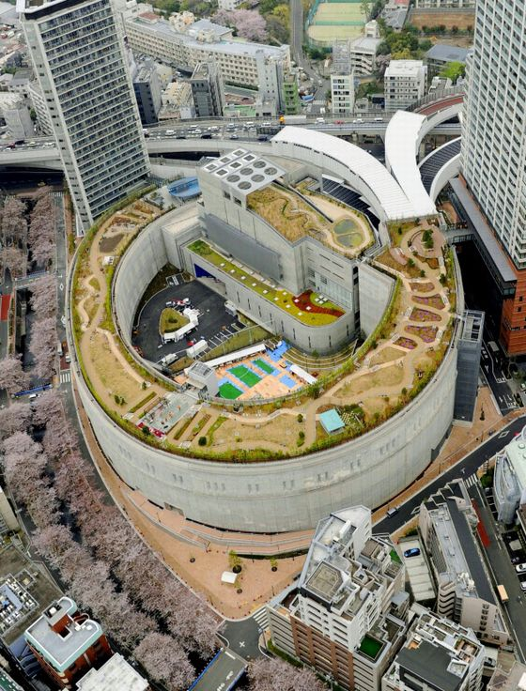
○今回は、昨年３月に開園した新名所「目黒空中庭園」と
満開の桜を川面に映す「目黒川桜並木」を、東京シティ
ガイドクラブの案内で巡ります。
○「目黒空中庭園」は、首都高大橋ジャンクションの屋上に
整備されたループ状の公園（長さ400m,幅16～24m）。
そこは、清流が流れ、季節の花が咲く、天空の楽園です。
○「目黒川桜並木」は、度々ドラマの舞台に取り上げられ
る話題のスポット。 800本のさくらが､目黒川を覆いつ
○ くします。
○春の一日、東京の新名所を巡る旅に出かけませんか。
多くの皆さまのご参加をお待ちしています。
で 巡り、東京の都市づくりの躍動をお伝えします

○この流域は、戦前、都心に通うサラリーマンのための郊外 1. 日 時 平成２６年４月 ５日(土) ９時３０分～１２時
- 雨天決行
2. 参加資格 都民、都区退職者等で、ご自身で歩行できる方
3. 募集人員 ５０名
4. 集 合 ９時３０分 池尻大橋駅改札口前（東急・田園都市線）
5. コ ー ス 池尻大橋駅(出発)→目黒空中庭園→目黒川さくら並木(800本の桜)
→目黒区総合庁舎(建築家・村野藤吾の傑作)→中目黒駅(解散)
6. 参 加 費 無 料
7. 申込方法
往復ハガキ「往信欄」に、「目黒空中庭園」と明記のうえ、参加者全員の、①氏名（３人まで可）、②年齢、③住所、並びに④代表者の電話番号を記入、「返信欄」に代表者の、①氏名②郵便番号・住所を記入して２月１７日（月）～３月２０日（木）【必着】までに、下記までお送りください。 申込み多数の場合は抽選になります。結果は、３月下旬に通知します。
8. 留意事項・・ツアー中の事故等による損害は、参加者の自己責任となります。
【申込先】
〒104-0043中央区湊 １-１２-１１ 八重洲第七長岡ビル４階
(一財)東京都弘済会 東京まち見学会担当（電話 03-3551-1101）
ﾎｰﾑﾍﾟｰｼﾞ http://www.tokyoto-kosaikai.or.jp

